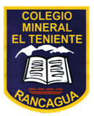 **UNIDAD TECNICO PEDAGOGICO 2020 –APRENDIENDO EN LINEA MINERAL**

**CORREO INSTITUCIONAL DOCENTE: marcela.banda@colegio-mineralelteniente.cl ASIGNATURA: Religión CURSO: 1° Básico.**

**O.A: Dibujar una acción Solidaridad de la Fábula.**

**MATERIAL DE APOYO GUIA N°10 (puedes colorear las imágenes de Solidaridad).**

